Бриф на создание логотипа и фирменного стиля

- Название и деятельность компании

- Контактное лицо

ФИО
Должность
Рабочий телефон
Мобильный телефон
Эл. почта

- Продукты и бренды компании

- Ваши основные конкуренты:

- Языковые версии логотипа (кириллица, латиница), название для каждой языковой версии

- Какие образы и цвета недопустимы для использования?

- Какой тип логотипа предпочтителен для вашего бренда?
(выделите подчеркиванием)

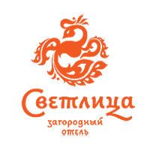 |  |  | 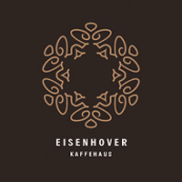
Комбинированный:  знак + название | Интегрированный: знак включен в начертание названия | Шрифтовой | Орнамент
 |  | 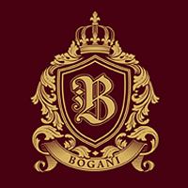
Персонаж | Только знак | Герб | Эмблема

- Какой стиль логотипа предпочтителен для вашего бренда?
(выделите подчеркиванием)

Каллиграфия

Величественность, аристократизм
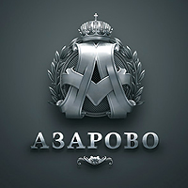 |  | 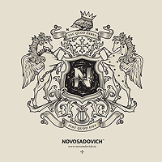

Юмор
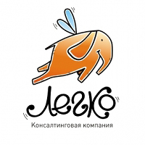

Корпоративность

Минимализм, лаконичность
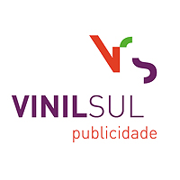

Геометрия

Абстракция

Детскость
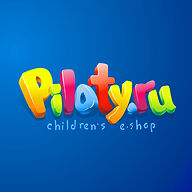 | 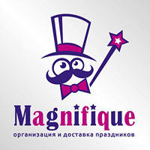

Историчность, мифологичность
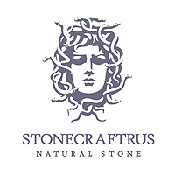 | 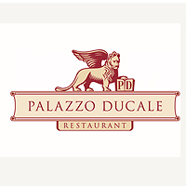 |  | 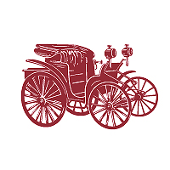

- Какие цвета предпочтительны для вашего бренда?

- Примеры логотипов и стили других брендов, которые вы считаете удачными

- Примеры логотипов и стили других брендов, которые вы считаете неудачными

- Какие носители фирменного стиля необходимо разработать?
- Визитная карточка
- Фирменный бланк, конверт, папка, блокнот, ручка
- Шаблоны презентации PowerPoint
- Листовка, флаер, буклет
- Настенные часы
- Автотранспорт
- Стенд
- Дизайн сайта
- Другое:

